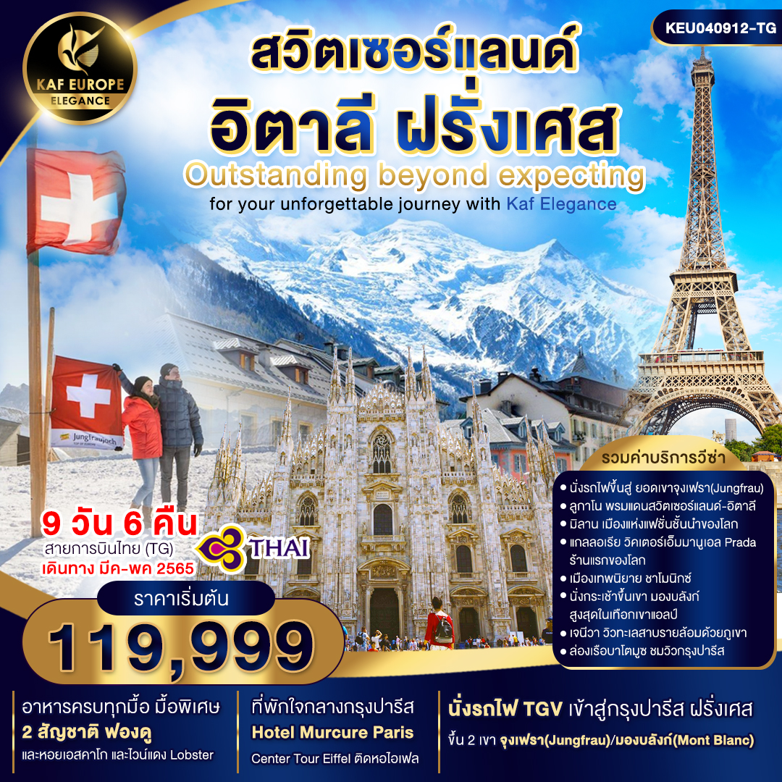

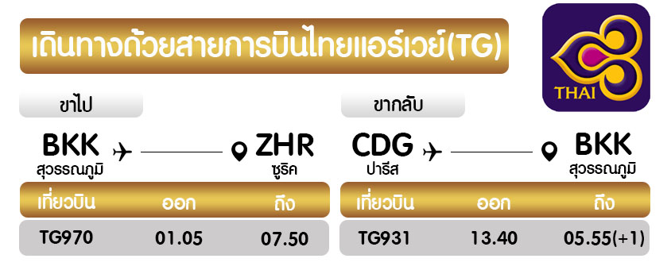
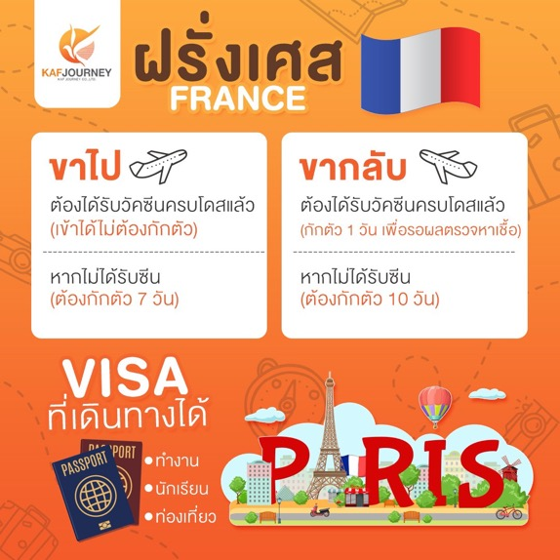
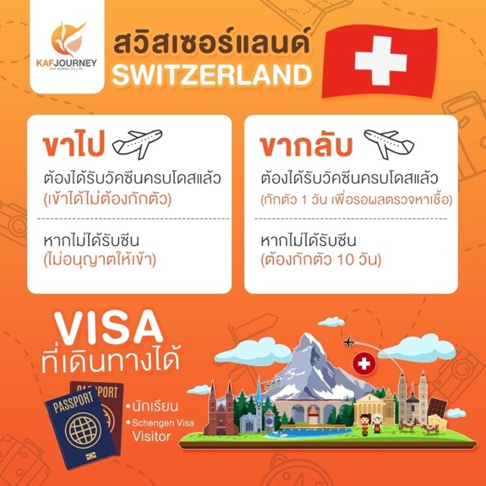

วันที่ 1 กรุงเทพ(สนามบินสุวรรณภูมิ)
21.00 น. คณะพร้อมกัน ณ อาคารผู้โดยสารขาออกระหว่างประเทศชั้น4 สนามบินสุวรรณภูมิเคาน์เตอร์สายการบินไทยแอร์เวย์(TG) พบเจ้าหน้าที่ของบริษัทฯ คอยให้การต้อนรับและอำนวยความสะดวก

วันที่ 2 ซูริค-ลูเซิร์น-อนุสาวรีย์สิงโต-สะพานไม้ชาเปล-ล่องเรือทะเลสาบลูเซิร์น
01.05 น. ออกเดินทางสู่สนามบินเมืองซูริค ประเทศสวิตเซอร์แลนด์ โดยสายการบินไทยแอร์เวย์(TG) เที่ยวบินที่ TG970 (01.05-07.50) ใช้ระยะเวลาในการเดินทางประมาณ 11.45 ชั่วโมง บริการอาหารและเครื่องดื่มบนเครื่อง
07.50 น. เดินทางถึงสนามบินเมืองซูริค ประเทศสวิตเซอร์แลนด์ (เวลาท้องถิ่นช้ากว่าประเทศไทย 6 ชั่วโมง) หลังผ่านพิธีตรวจคนเข้าเมืองแล้ว
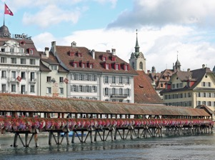
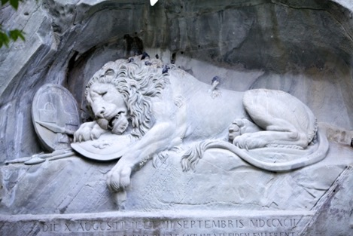
นำท่านเดินทางสู่เมืองลูเซิร์น(Lucerne) เมืองพักตากอากาศที่มีนักท่องเที่ยวมากที่สุดในสวิส แต่ยังรักษาสภาพแวดล้อมไว้ได้เป็นอย่างดี เมืองที่ได้ชื่อว่านักท่องเที่ยวบันทึกภาพไว้มากที่สุด มีทะเลสาบ ภูเขา ที่สวยงามท่ามกลางหุบเขา มองไปทางไหนก็จะเห็นภูเขาโอบล้อม ทัศนียภาพบริเวณรอบๆ ลูเซิร์น เป็นอาคาร บ้านเรือนแบบสมัยใหม่ มีถนนเลียบไปตามเนินเขาตลอด ระยะทางริมทะเลสาบจัดเป็นสวนสาธารณะ มีดอกไม้นานาพรรณ ออกดอกบานสะพรั่ง เช่นกุหลาบและทิวลิปอากาศริมทะเลสาบเย็นสบาย
กลางวัน รับประทานอาหารกลางวัน ณ ภัตตาคาร
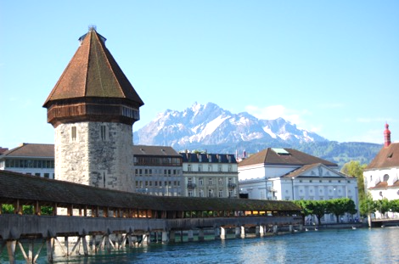
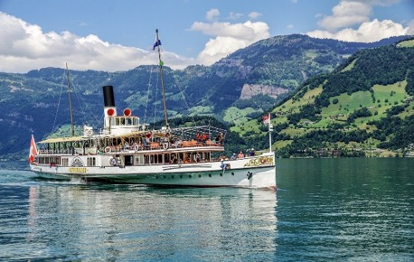
นำท่านถ่ายรูปคู่กับอนุสาวรีย์สิงโต(Lion Monument) ซึ่งแกะสลักอยู่บนหน้าผาของภูเขาในเมืองเป็นสัญลักษณ์ให้ระลึกถึงทหารรับจ้างชาวสวิส ซึ่งทำงานเป็นทหารรักษาพระองค์พระเจ้าหลุยส์ที่ 16 แห่งฝรั่งเศส จากนั้นชมสะพานไม้ชาเปล(Chapel bridge) ซึ่งข้ามแม่น้ำรอยซ์(Reuss River) เป็นสะพานไม้ที่เก่าที่สุดในโลกมีอายุหลายร้อยปี เป็นสัญลักษณ์และประวัติศาสตร์ของสวิส สะพานไม้ชาเปลเป็นสะพานที่แข็งแรงมากมุงหลังคาแบบโบราณ เชื่อมต่อไปยังป้อมแปดเหลี่ยมกลางน้ำ ที่จั่วแต่ละช่องของสะพานจะมีภาพเขียนเป็นเรื่องราวประวัติความเป็นมาของประเทศสวิตเซอร์แลนด์ เป็นภาพเขียนเก่าแก่อายุกว่า 400 ปีแล้ว ให้ท่านอิสระเพลิดเพลินกับการช้อปปิ้งที่มีร้านตัวแทนจำหน่ายนาฬิกาชื่อดัง อาทิ บุคเคอเรอร์ กือเบอลิน เอ็มบาสซี่ ร้านขายของที่ระลึก ร้านช็อคโกแลตและช้อปปิ้งสินค้าชั้นดี ที่มีชื่อเสียงตามอัธยาศัย นำท่านล่องเรือชมความงามล่องเรือทะเลสาบลูเซิร์น (Cruise lucerne lake) เป็นการล่องเรือชมทะเลสาบที่ตั้งอยู่ท่ามกลางหุบเขา โอบล้อมไปด้วยอ้อมกอดแห่งเทือกเขาธรรมชาติและอาคารบ้านเรือนรูปทรงน่ารักสะดุดตา แต่งแต้มให้เกิดทัศนียภาพอันสวยงาม และให้กลิ่นอายแห่งความเป็นเมืองแห่งขุนเขาได้เป็นอย่างดี
เย็น รับประทานอาหารเย็น ณ ภัตตาคาร สุดพิเศษ!!! เมนูฟองดูว์ เมนูประจำชาติของสวิส
พักที่ Hotel Krebs Interlaken ระดับ 4 ดาวหรือเทียบเท่า

วันที่ 3 อินเทอร์ลาเคน-กรินเดลวัลด์-ยอดเขาจุงเฟรา-ถ้ำน้ำแข็ง-ลูกาโน-ย่านเมืองเก่า
เช้า รับประทานอาหารเช้า ณ โรงแรม
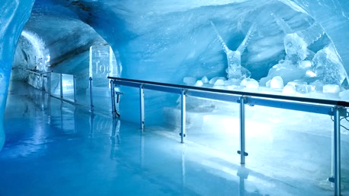
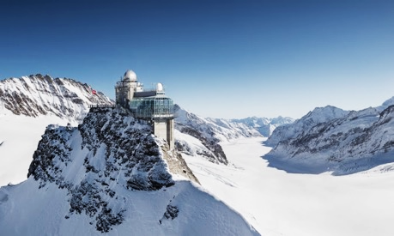
นำท่านเดินทางสู่เมืองกรินเดลวัลด์(Grindelwald) เมืองสกีรีสอร์ทที่สวยที่สุดในโลกตั้งอยู่ในหุบเขารายล้อมด้วยภูเขาที่สวยงามเป็นสถานที่โรแมนติกที่สุด เมืองเล็กๆท่ามกลางโอบกอดของเทือกเขาแอลป์ที่แสนโรแมนติก นำท่านนั่งรถไฟขึ้นสู่ยอดเขาจุงเฟรา(Jungfrau) TOP OF EUROPE เมื่อถึงยอดเขาแล้วท่านจะได้สัมผัสกับทัศนียภาพอันงดงามของยอดเขามากมายที่ปกคลุมด้วยหิมะ ชมถ้ำน้ำแข็ง ที่มีอายุเก่าแก่กว่า 1,000 ปี ชมงานแกะสลักน้ำแข็งที่สวยงามอยู่ใต้ธารน้ำแข็ง 30 เมตร เก็บภาพความสวยงามและยิ่งใหญ่ของของ ธารน้ำแข็ง Aletsch ที่ยาวที่สุดในเทือกเขาแอลป์ จากนั้นอิสระให้ท่านได้สัมผัสและเล่นสนุกกับการเล่นหิมะอย่างเต็มที่เก็บภาพที่ระลึกบนลานกว้างที่เต็มไปด้วยหิมะขาวโพลนให้ท่านได้สนุกสนานอย่างเต็มอิ่ม
กลางวัน รับประทานอาหารกลางวัน ณ ภัตตาคาร บนจุงเฟรา
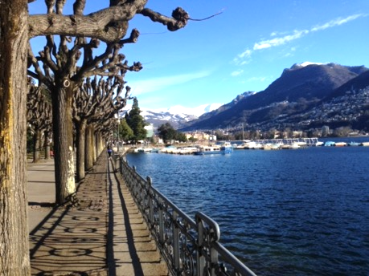
นำท่านเดินทางสู่เมืองลูกาโน(Lugano) ทางภาคใต้ของประเทศสวิตเซอร์แลนด์ ในเขตรัฐทีชีโน โดยตัวเมืองนั้นถูกล้อมรอบด้วยภูเขาจำนวนมาก อีกทั้งยังตั้งอยู่ริมทะเลสาบลูกาโน ที่หน้าหนาวจะกลายเป็นทะเลสาบน้ำแข็งที่ตั้งอยู่ระหว่างพรมแดนของประเทศสวิตเซอร์แลนด์-อิตาลี เมืองลูกาโนแห่งนี้จึงได้รับสถาปัตยกรรมจากอิตาลี ไม่ว่าจะเดินไปทางไหนก็สวยโรแมนติกไปหมด นำท่านสู่ย่านเมืองเก่า(Old Town Lugano) ซึ่งตั้งอยู่บริเวณใจกลางเมืองที่มีลักษณะเป็นจัตุรัสสไตล์เมดิเตอร์เรเนียน และยังเป็นที่ตั้งของอาคารเก่าแก่ของเมือง รวมไปถึงร้านค้าต่างๆ ให้ท่านอิสระเดินชมเมือง หรือเลือกซื้อสินค้าท้องถิ่นอาทินาฬิกาสวิตที่ขึ้นชื่อ ช็อคโกแลต มีดสวิตฯ ผ้าพันคอ ผ้าลูกไม้กระดิ่งผูกคอวัวเป็นของฝากตามอัธยาศัย
เย็น รับประทานอาหารเย็น ณ ภัตตาคาร
พักที่ Hotel De La Paix, Lugano ระดับ 4 ดาวหรือเทียบเท่า

วันที่ 4 ลูกาโน-ฟ๊อกซ์ทาวน์แฟคทอรี่เอาท์เลท-มิลาน-มหาวิหารดูโอโม
แกลลอเรีย วิคเตอร์เอ็มมานูเอล-(พิเศษ เมนู LOBSTER)
เช้า รับประทานอาหารเช้า ณ โรงแรม
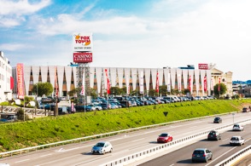
นำท่านเดินทางสู่ฟ๊อกซ์ทาวน์แฟคทอรี่เอาท์เลท(FoxTown Factory Outlet) เป็นเอาท์เล็ทที่ใหญ่ตั้งอยู่ที่เมืองแมนดริสสิโย อยู่ติดพรมแดน ระหว่างสวิตเซอร์แลนด์และอิตาลีให้ท่านได้เพลิดเพลินกับการเลือกซื้อสินค้าแบรนด์เนมจากทั่วโลกมากมาย รวมทั้งแบรนด์เนมจากอิตาลีอาทิเช่น DIESEL, FERRAGAMO, GUCCI, PRADA, ARMANI, BALLY, BURBERRY, HUGO BOSS ในราคาถูกลงกว่า 30-70% และสำหรับท่านที่ไม่ชอบการช้อปปิ้ง บริเวณฟ๊อกซ์ทาวน์ยังมีซุปเปอร์มาร์เก็ตชื่อดัง COOP ที่ท่านสามารถเลือกซื้อผลไม้ขนม หรือช็อคโกแลตต่างๆ ตามอัธยาศัย
กลางวัน รับประทานอาหารกลางวัน ณ ภัตตาคาร
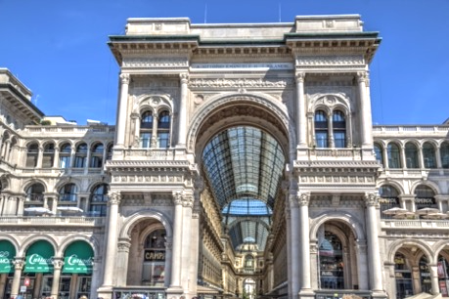
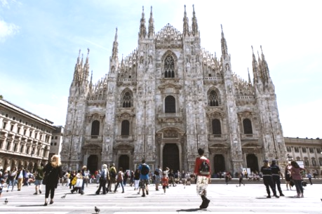
นำท่านเดินทางสู่เมืองมิลาน(Milan) เมืองใหญ่เป็นอันดับสองรองจากกรุงโรม ตั้งอยู่ทางตอนเหนือของประเทศอิตาลี มิลานได้ชื่อว่าเป็นหลวงแห่งแฟชั่นชั้นนำของโลกอีกเมืองหนึ่ง เช่น เดียวกับปารีสและนิวยอร์ค อีกทั้งยังเป็นศูนย์กลางทางธุรกิจของประเทศอิตาลีอีกด้วย นำท่านสู่จุดศูนย์กลางอันศักดิ์สิทธิ์ของเมือง ชมมหาวิหารดูโอโม(Duomo) แห่งเมืองมิลาน มหาวิหารนี้สร้างด้วยสถาปัตยกรรมแบบโกธิค ที่ถือว่ามีความใหญ่โตเป็นอันดับสามของโลก เริ่มสร้างในปี 1386 แต่กว่าจะเสร็จต้องใช้เวลากว่า 400 ปีด้านนอกมีหลังคายอดเรียวแหลมที่ทำจากหินอ่อนจำนวน 135 ยอด และมีรูปปั้นหินอ่อนจากสมัยต่างๆ กว่า 2,245 ชิ้น ยอดที่สูงที่สุดมีรูปปั้นทองขนาด 4 เมตรของพระแม่มาดอนน่าเป็นสง่าอยู่ เชิญท่านอิสระกับการช้อปิ้งสินค้าแบรนด์เนมชื่อดังของโลก อาทิเช่น LV, PRADA, GUCCI, TOD’S เป็นต้น ที่แกลลอเรีย วิคเตอร์เอ็มมานูเอล (Galleria Vittorio Emmanuele II) ร้านPrada ร้านแรกของโลก ท่านสามารถถ่ายรูปเป็นที่ระลึกจากด้านในซึ่งเป็นอาคารกระจกที่เก่าแก่และสวยงาม
เย็น รับประทานอาหารเย็น ณ ภัตตาคาร พิเศษ !!! เมนู Lobster
พักที่ Hotel Starhotels Ritz, Milan ระดับ 4 ดาวหรือเทียบเท่า

วันที่ 5 มิลาน-ชาโมนิกซ์-ยอดเขามองบลังค์-เจนีวา-น้ำพุเจดโด
เช้า รับประทานอาหารเช้า ณ โรงแรม
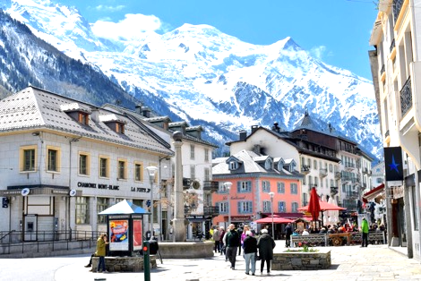
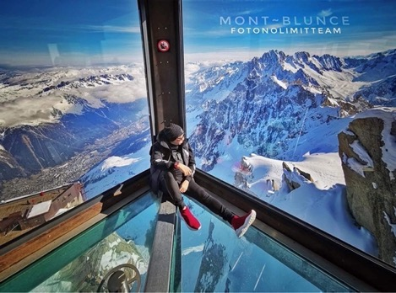
นำท่านเดินทางสู่เมืองชาโมนิกซ์ (Chamonix) มีชื่อย่อที่ใครๆเรียกกันว่า "ชาโมนิกซ์" มีชื่อเล่นว่า "The White Lady" (La Dame Blanche) หรือ ภูเขาสีขาว เหตุมาจากยอดเขาที่มีหิมะปกคลุมอยู่ตลอดทั้งปี เป็นเมืองทางทิศตะวันออกของ ประเทศฝรั่งเศส มีอาณาเขตติดกับชายแดนประเทศสวิตเซอร์แลนด์และประเทศอิตาลี พาท่านชมหมู่บ้านเล็ก ๆ ที่น่าอยู่และมีความน่ารักในตัวเอง มีทัศนียภาพที่งดงามต่อการถ่ายภาพ เห็นภูเขาหิมะขาวโพลนเป็นฉากหลัง ใจกลางหมู่บ้านมีการผสมผสานที่อยู่อาศัยของผู้คนในพื้นที่เข้ากับร้านค้า ร้านอาหาร และที่พักสำหรับนักท่องเที่ยวได้อย่างลงตัว นำท่านสู่สถานีไอ กุย ดู มิดิ (Aiguille du Midi Station) ที่ความสูง 3,777 เมตร ให้ท่านได้ตื่นเต้นหวาดเสียวกับการยืนบนกระจกใสยื่นออกไปจากหน้าผาที่สูงกว่า 1,000 เมตร (A Step Into The Void) ขึ้นลิฟต์ไปยังบนจุดสูงสุดของยอดเขามองบลังค์(Mont Blanc) ตั้งอยู่บริเวณพรมแดนระหว่างประเทศฝรั่งเศสกับประเทศอิตาลี เป็นยอดเขาที่สูงที่สุดในเทือกเขาแอลป์ มีความสูง 4,807 เมตร ทั้ง "มองบลังค์" และ "มอนเตเบียนโก" ต่างมีความหมายว่า "ภูเขาสีขาว" สภาพทั่วไปของยอดเขามีร่องรอยการกัดเซาะของธารน้ำแข็ง
กลางวัน รับประทานอาหารกลางวัน ณ ภัตตาคาร
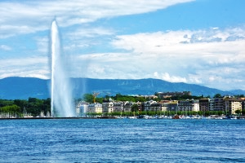
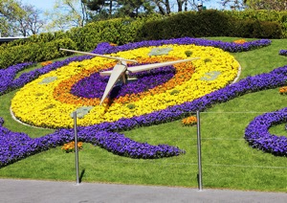
นำท่านเดินทางสู่เมืองเจนีวา(Geneva) เมืองที่เล็กที่สุดของสวิตเซอร์แลนด์ ตั้งอยู่ริมทะเลสาบเจนีวา อยุ่ตรงทิศตะวันตกเฉียงใต้ของประเทศ ประชากร 1ใน 3ของเจนีวาเป็นชาวต่างชาติที่มาทำงานในองค์กรณ์ระหว่างประเทศที่มีสำนักงานตั้งอยู่ในเจนีวา ซึ่งเจนีวาอยู่ในโอบล้อมของฝรั่งเศสเกือบรอบด้าน ดังนั้นภาษาพูดส่วนใหญ่จะใช้ภาษาฝรั่งเศส ทะเลสาบเจนีวานั้นตั้งอยู่ทางตะวันตกของประเทศ เป็นแหล่งน้ำจืดที่ใหญ่เป็นอันดับสองของทวีปยุโรปกลาง นำชมน้ำพุเจดโด(Jet d’eau fountain) กลางทะเลสาบเลคเลมังค์ น้ำพุที่ได้รับการยอมรับว่าสูงและมีขนาดใหญ่ที่สุดในโลก และยังเป็นหนึ่งในสถานที่สำคัญที่มีชื่อเสียงที่สุดของกรุงเจนีวา โดยสามารถมองเห็นได้จากทุกจุดในเมือง น้ำพุเจดโดเป็นน้ำพุที่ได้รับการยอมรับว่าเป็น สัญลักษณ์ของกรุงเจนีวา นำท่านแวะชมและถ่ายภาพกับนาฬิกาดอกไม้ (Jardin Anglais) ริมทะเลสาบเจนีวา ซึ่งบ่งบอกถึงความสำคัญของอุตสาหกรรมการผลิตนาฬิกา จากนั้นอิสระให้ท่านได้เลือกซื้อสินค้าแบรนด์เนม ซึ่งมีร้านค้ามากมายรายล้อมรอบสวนดอกไม้ไม่ว่าจะเป็น LOUIS VUITTON, PRADA, BALLY, GUCCI หรือจะเลือกชมนาฬิกายี่ห้อดังที่ผลิตในประเทศสวิตเซอร์แลนด์ ทั้ง ROLEX, OMEGA, CHOPARD, TAG HEUER, PATEK PHILIPPE, LONGINES ซึ่งมีร้านจำหน่ายมากมาย
เย็น รับประทานอาหารเย็น ณ ภัตตาคาร
พักที่ Hotel Warwick Geneva ระดับ 4 ดาวหรือเทียบเท่า

วันที่ 6 เจนีวา-นั่งรถไฟTGV-ปารีส-พิพิธภัณฑ์ลูฟว์-หอไอเฟล-ชองป์เอลิเซ่-ล่องเรือบาโตมูซ
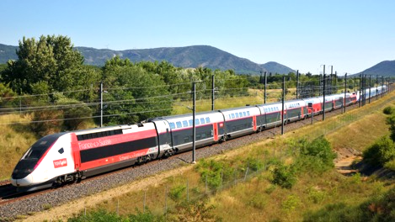
เช้า รับประทานอาหารเช้า ณ โรงแรม
นำท่านเดินทางสู่เจนีวา เพื่อนั่งรถไฟ TGV สู่กรุงปารีส เมืองหลวงของ ประเทศฝรั่งเศส(France) เมืองที่มีมนต์เสน่ห์อันเหลือล้น ติดอันดับ 1 ใน 10 ของโลกที่นักท่องเที่ยวอยากมาเยือนมากที่สุด ปัจจุบันเมืองปารีสเป็นหนึ่งในศูนย์กลางทางเศรษฐกิจ
เย็น รับประทานอาหารเย็น ณ ภัตตาคาร
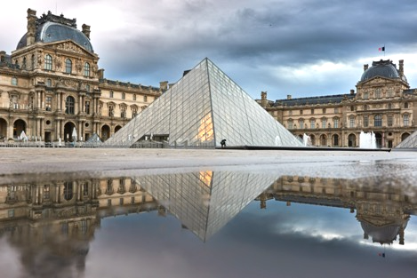
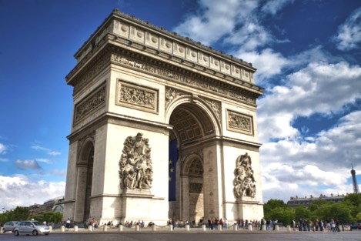
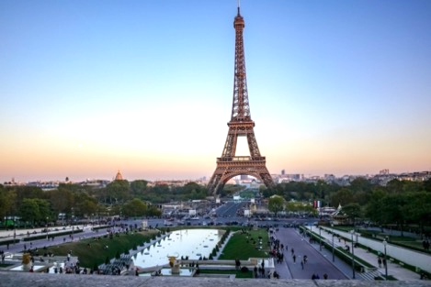
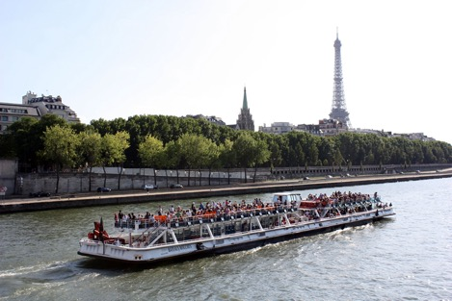
จากนั้นนำท่านเที่ยวชมกรุงปารีส ให้ท่านได้ถ่ายรูปด้านหน้าพิพิธภัณฑ์ลูฟว์(Louvre Museum) พิพิธภัณฑ์ทางศิลปะที่มีชื่อเสียง เก่าแก่ที่สุดแห่งหนึ่งของโลก ตัวอาคารเดิมเคยเป็นพระราชวังหลวง แต่ปัจจุบันเป็นสถานที่ที่จัดแสดงและเก็บรักษาผลงานทางศิลปะที่ทรงคุณค่าระดับโลกเป็นจำนวนมาก กว่า 35,000 ชิ้น เช่น ภาพวาดโมนาลิซา (Mona lisa),The Virgin and Child with St. Anne, Madonna of the Rocks ผลงานอันโด่งดังของลีโอนาร์โด ดาวินชี นำท่านสู่จัตุรัสทรอคาเดโร(Trocadero) มุมสวยสุดฮิตที่มีหอไอเฟล(Eiffel Tower) เป็นฉากหลังสามารถมองเห็นหอไอเฟลได้จากหลายมุม ทั้งวิวขั้นบันไดทอดยาวที่มีหอไอเฟลอยู่ด้านหลัง แต่เดินลงบันไดสวยๆ หรือจะเป็นมุมน้ำพุกับสวนสวยสไตล์ฝรั่งเศสด้านหน้า มีหอไอเฟลเป็นฉากหลัง นำท่านเดินทางผ่านชมถนนสายโรแมนติก ชองป์เอลิเซ่(Champs Elysees) ถนนสายยาวที่มีชื่อเสียงที่สุดของปารีสและเป็นต้นแบบถนนราชดำเนิน พร้อมชมความยิ่งใหญ่ของประตูชัย(ARC De Triumph) อนุสรณ์สถานที่สำคัญของปารีส ได้รับการยอมรับให้เป็นประตูชัยที่ยิ่งใหญ่เป็นอันดับสองของโลก รวมทั้งยังมีความละเอียดอ่อนในการออกแบบสถาปัตยกรรมสไตล์ศิลปะนีโอคลาสสิก โดยเฉพาะรูปแกะสลักลอยที่นับเป็นผลงานชั้นยอดจากศิลปินชั้นเยี่ยม นำท่านล่องเรือบาโตมูซ(Bateaux Mouches) แม่น้ำแซนน์ ผ่านชมหลายสถานที่สวยงาม หอไอเฟล พิพิธภัณฑ์ลูฟว์ และโบสถ์นอธเทอดาม สะพานอเล็กซานเดอร์ที่ 3 เรือสองชั้น โดยชั้นล่างจะมีกระจกโดยรอบ สำหรับชั้นบนจะเป็นโซนเปิดหลังคา ระยะเวลาในการล่องเรือประมาณ 1 ชั่วโมง
เย็น รับประทานอาหารเย็น ณ ภัตตาคาร
พักที่ Hotel Murcure Paris Center Tour Eiffel, Paris หรือเทียบเท่า
(โรงแรมใจกลางกรุงปารีสห่างจากแลนด์มาร์กหอไอเฟล เพียง 200 เมตร)

วันที่ 7 พระราชวังแวร์ชาย-แกลเลอรี่ ลาฟาแยตต์
เช้า รับประทานอาหารเช้า ณ โรงแรม
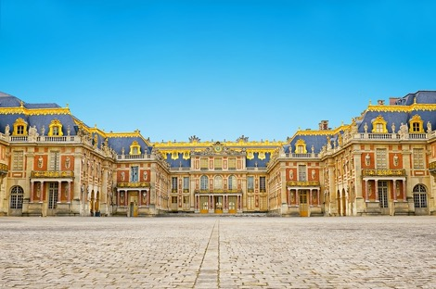
นำท่านเข้าชมพระราชวังแวร์ซาย(Palace of Versailles) สถานที่ที่นักท่องเที่ยวไปเยือนมากที่สุดแห่งหนึ่งในฝรั่งเศส และมีชื่อเสียงโด่งดังทั้งแง่มุมของประวัติศาสตร์และวัฒนธรรม พระราชวังแห่งนี้อาจนับว่าเป็นพระราชวังที่หรูหราอลังการที่สุดในโลก ได้รับการยกย่องให้เป็นแหล่งมรดกโลกจาก UNESCO ภายในมีสิ่งก่อสร้างชื่อก้องโลกอย่างเช่น ห้องกระจก (Hall of Mirrors) และ โรงอุปราหลวง (Royal Opera) ที่แสนวิจิตรงดงาม
กลางวัน รับประทานอาหารกลางวัน ณ ภัตตาคาร
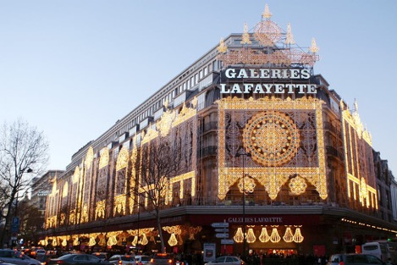
นำท่านช้อปปิ้งห้างแกลเลอรี่ ลาฟาแยตต์ (Galleries Lafayette) ห้างหรูที่มีชื่อเสียงมากที่สุดแห่งหนึ่งของปารีส ภายในอาคารที่มีสถาปัตยกรรมที่สวยงาม ช้อปปิ้งแบรนด์เนม ห้างนี้มีเอกลักษณ์ที่มีความโดดเด่นอย่างมาก โดยเฉพาะหลังคาโดมภายในตัวโถงอาคาร มีการตกแต่งประดับดาอย่างสวยงาม ลักษณะโดมเป็นโครงเหล็กประดับกระจกสี มีลวดลายสไตล์อาร์ตนูโว (ผู้ออกแบบ Art Nouveau) ซึ่งเป็นแนวศิลปะที่นิยมกันมากในฝรั่งเศสช่วงปลายคริสต์ศตวรรษที่ 18 การตกแต่งของอาคารโดยรอบใช้ลวดลายปูนปั้นและราวระเบียงโค้ง อันเป็นทัศยนีภาพที่งดงามต่อเมืองท่องเที่ยวอย่างปารีส เป็นห้างสรรพสินค้านี้มีลูกค้าที่เป็นนักท่องเที่ยวชาวต่างชาติมารวมกันอยู่เยอะมาก มีสินค้าต่างๆที่ทันสมัยให้เลือกซื้อได้อย่างจุใจ ไม่ตกเทรนด์ เรียกได้ว่าอะไรใหม่ๆมา Galleries Lafayette นั้นจะมีขายก่อนก่อนห้างอื่นเสมอ ไม่ว่าจะเป็น เสื้อผ้า กระเป๋า รองเท้า น้ำหอม มีครบทุกยี่ห้อ
เย็น รับประทานอาหารเย็น ณ ภัตตาคาร เมนู หอยเอสคาโก (Escargots) และไวน์แดง
พักที่ Hotel Murcure Paris Center Tour Eiffel, Paris หรือเทียบเท่า
(โรงแรมใจกลางกรุงปารีสห่างจากแลนด์มาร์กหอไอเฟล เพียง 200 เมตร)

วันที่ 8 ปารีส-สนามบิน
เช้า รับประทานอาหารเช้า ณ โรงแรม
ได้เวลาพอสมควร นำท่านเดินทางสู่สนามบินกรุงปารีส เพื่อตรวจเช็คเอกสารการเดินทางและสัมภาระเตรียมตัวเดินทางกลับ
13.40 น. ออกเดินทางจากกรุงปารีส กลับกรุงเทพฯ โดยสายการบินไทยแอร์เวย์(TG) เที่ยวบินที่ TG931 (13.40-05.55(+1)) ใช้ระยะเวลาในการเดินทางประมาณ 11.15 ชั่วโมง บริการอาหารและเครื่องดื่มบนเครื่อง
วันที่ 9 กรุงเทพ(สนามบินสุวรรณภูมิ)
05.55 น. เดินทางถึง สนามบินสุวรรณภูมิ โดยสวัสดิภาพ

อัตราค่าบริการ
หมายเหตุ : บริการไม่รวมในรายการทัวร์ !!!
1.ตรวจ RT-PCR เพื่อออกเอกสารใช้ในการเช็คอินขากลับประเทศไทยค่าใช้จ่าย ส่วนนี้ไม่รวมอยู่ในค่าทัวร์
(อัตราค่าบริการตรวจอาจมีการเปลี่ยนแปลง ณ วันเดินทาง)

2.กลับถึงไทย ค่าที่พักใน AQ/SHA+1วัน รอผลตรวจ RT-PCR ค่าใช้จ่ายไม่รวมอยู่ในค่าทัวร์
ดูรายชื่อโรงแรม SHA+ ได้ที่ https://www.shathailand.com หรือ https://www.thailandsha.com

กำหนดวันเดินทาง |  | ราคา
 |  | ผู้ใหญ่ | เด็ก | พักเดี่ยว
พฤหัสบดี-ศุกร์ | 24 มี.ค. - 01 เม.ย. 65 | 119,999.- | 119,999.- | 20,900.-
ศุกร์-เสาร์  (วันจักรี) | 01 - 09 เม.ย. 65 | 119,999.- | 119,999.- | 20,900.-
ศุกร์-เสาร์  (วันสงกรานต์) | 08 - 16 เม.ย. 65 | 129,999.- | 129,999.- | 20,999.-
เสาร์-อาทิตย์  (วันสงกรานต์) | 09 - 17 เม.ย. 65 | 129,999.- | 129,999.- | 20,999.-
ศุกร์-เสาร์  (วันแรงงาน) | 29 เม.ย. - 07 พ.ค. 65 | 129,999.- | 129,999.- | 20,999.-
โปรแกรมอาจจะมีการปรับเปลี่ยนตามความเหมาะสมของสภาพอากาศและฤดูกาล

อัตราค่าบริการนี้รวม
1. ค่าตั๋วโดยสารเครื่องบินไป-กลับ ชั้นประหยัดพร้อมค่าภาษีสนามบินทุกแห่งตามรายการทัวร์ข้างต้น
2. ค่าที่พักห้องละ 2-3 ท่าน ตามโรงแรมที่ระบุไว้ในรายการ หรือ ระดับใกล้เคียงกัน ขอสงวนสิทธิในการปรับเปลี่ยนที่พัก ไปพักเมืองใกล้เคียง กรณีโรงแรมติดงานแฟร์หรือมีเทศกาล
3. ค่าอาหาร ค่าเข้าชม และ ค่ายานพาหนะทุกชนิด ตามที่ระบุไว้ในรายการทัวร์ข้างต้น
4. เจ้าหน้าที่บริษัท ฯ คอยอำนวยความสะดวกตลอดการเดินทาง
5. ค่าน้ำหนักกระเป๋า (น้ำหนัก 20 กิโลกรัม) และค่าประกันวินาศภัยเครื่องบินตามเงื่อนไขของแต่ละสายการบินที่มีการเรียกเก็บ และกรณีน้ำสัมภาระเกินท่านต้องเสียค่าปรับตามที่สายการบินเรียกเก็บ
6. ค่าภาษีสนามบิน และค่าภาษีน้ำมันตามรายการทัวร์
7. ค่าประกันอุบัติเหตุระหว่างเดินทาง วงเงินท่านละ 1,500,000 บาท (เงื่อนไขตามกรมธรรม์)
8. ค่าประกันโควิดรักษาระหว่างเดินทางต่างประเทศ (เงื่อนไขตามกรมธรรม์)
9. ค่าวีซ่าเชงเก้นและบริการ
10. ค่ารถปรับอากาศนำเที่ยวตามระบุไว้ในรายการ พร้อมคนขับรถ(กฎหมายไม่อนุญาตให้คนขับรถเกิน 12 ช.ม./วัน)
11. กระเป๋าเดินทาง 20 นิ้ว
12. ซิมเน็ตต่างประเทศ

อัตราค่าบริการนี้ไม่รวม
1. ค่าทำหนังสือเดินทางไทย และเอกสารต่างด้าวต่างๆ
2. ค่าใช้จ่ายอื่นๆ ที่นอกเหนือจากรายการระบุ อาทิเช่น ค่าอาหาร เครื่องดื่ม ค่าซักรีด ค่าโทรศัพท์ เป็นต้น
3. ค่าภาษีมูลค่าเพิ่ม 7% และภาษีหัก ณ ที่จ่าย 3%
4. ค่าภาษีน้ำมันที่สายการบินเรียกเก็บเพิ่มภายหลังจากทางบริษัทฯได้ออกตั๋วเครื่องบิน และได้ทำการขายโปรแกรมไปแล้ว
5. ค่าพนักงานยกกระเป๋าที่โรงแรม
6. ค่าทิปไกด์ คนขับรถ // สำหรับหัวหน้าทัวร์แล้วแต่ความประทับใจและน้ำใจจากท่าน

เงื่อนไขการให้บริการ
1. ชำระเงินมัดจำท่านละ 50,000 บาท โดยโอนเข้าบัญชี ที่นั่งจะยืนยันเมื่อได้รับเงินมัดจำแล้วเท่านั้น
2. ส่งสำเนาหน้าพาสปอร์ตของผู้ที่เดินทาง ที่มีอายุการใช้งานไม่น้อยกว่า 6 เดือน เพื่อทำการจองคิวยื่นวีซ่าภายใน 3 วันนับจากวันจอง หากไม่ส่งสำเนาหน้าพาสปอร์ตทางบริษัทขออนุญาตยกเลิกการจองทัวร์โดยอัตโนมัติ
3. เมื่อได้รับการยืนยันว่ากรุ๊ปออกเดินทางได้ ลูกค้าจัดเตรียมเอกสารให้การขอวีซ่าได้ทันที
4. หากท่านที่ต้องการออกตั๋วโดยสารภายในประเทศ (กรณีลูกค้าอยู่ต่างจังหวัด) ให้ท่านติดต่อเจ้าหน้าที่ ก่อนออกบัตรโดยสารทุกครั้ง หากออกบัตรโดยสารโดยมิแจ้งเจ้าหน้าที่ ทางบริษัทขอสงวนสิทธิ์ไม่ รับผิดชอบ ค่าใช้จ่ายที่เกิดขึ้น
5. การยื่นวีซ่าในแต่ละสถานทูตมีการเตรียมเอกสาร และมีขั้นตอนการยื่นวีซ่าไม่เหมือนกัน ทั้งแบบหมู่คณะและยื่น รายบุคคล (แสดงตน) ท่านสามารถสอบถามข้อมูลเพื่อประกอบการตัดสินใจก่อนการจองได้จากทางเจ้าหน้าที่
6. หากในคณะของท่านมีผู้ต้องการดูแลพิเศษ นั่งรถเข็น (Wheelchair), เด็ก, ผู้สูงอายุ, มีโรคประจำตัว หรือไม่สะดวกในการเดินทางท่องเที่ยวในระยะเวลาเกินกว่า 4-5 ชั่วโมงติดต่อกัน ท่านและครอบครัวต้องให้การดูแลสมาชิกภายในครอบครัวของท่านเอง เนื่องจากการเดินทางเป็นหมู่คณะ หัวหน้าทัวร์มีความจำเป็นต้องดูแลคณะทัวร์ทั้งหมด

เงื่อนไขการชำระค่าทัวร์ส่วนที่เหลือ
ทางบริษัทขอเก็บค่าทัวร์ส่วนที่เหลือ 30 วันก่อนการเดินทาง
หากท่านไม่ผ่านการอนุมัติวีซ่าหรือยกเลิกการเดินทางโดยเหตุจำเป็น
ทางบริษัทขอเก็บเฉพาะค่าใช้จ่ายที่เกิดขึ้นจริง

ข้อมูลเบื้องต้นในการเตรียมเอกสารยื่นวีซ่าและการยื่นวีซ่า
1. การพิจารณาวีซ่าเป็นดุลยพินิจของสถานทูต มิใช่บริษัททัวร์ การเตรียมเอกสารที่ดีและถูกต้องจะช่วยให้การพิจารณา ของสถานทูตง่ายขึ้น
2. กรณีท่านใดต้องใช้พาสปอร์ตเดินทาง ช่วงระหว่างยื่นวีซ่า หรือ ก่อนเดินทางกับทางบริษัท ท่านต้องแจ้งให้ทางบริษัทฯ ทราบล่วงหน้าเพื่อวางแผนในการขอวีซ่าของท่าน ซึ่งบางสถานทูตใช้เวลาในการพิจารณาวีซ่าที่ค่อนข้างนานและอาจไม่สามรถดึงเล่มออกมาระหว่างการพิจารณาอนุมัติวีซ่าได้
3. สำหรับผู้เดินทางที่ศึกษาหรือทำงานอยู่ต่างประเทศ จะต้องดำเนินเรื่องการขอวีซ่าด้วยตนเองในประเทศที่ตนพำนักหรือศึกษาอยู่เท่านั้น
4. หนังสือเดินทางต้องมีอายุไม่ต่ำกว่า 6 เดือน โดยนับวันเริ่มเดินทางออกนอกประเทศ หากนับแล้วต่ำกว่า 6 เดือน ผู้เดินทางต้องไปยื่นคำร้องขอทำหนังสือเดินทางเล่มใหม่ และกรุณาเตรียมหนังสือเดินทางเล่มเก่า ให้กับทางบริษัทด้วย เนื่องจากประวัติการเดินทางของท่านจะเป็นประโยชน์อย่างยิ่งในการยื่นคำร้องขอวีซ่า และจำนวนหน้าหนังสือเดินทาง ต้องเหลือว่างสำหรับติดวีซ่าไม่ต่ำกว่า 3 หน้า
5. ท่านที่ใส่ปกหนังสือเดินทางกรุณาถอดออก หากมีการสูญหาย บริษัทฯ จะไม่รับผิดชอบต่อปกหนังสือเดินทางนั้นๆ และพาสปอร์ต ถือเป็นหนังสือของทางราชการ ต้องไม่มีรอยฉีกขาด หรือ การขีดเขียน หรือ แต่งเติมใดๆ ในเล่ม

ข้อมูลเพิ่มเติมเรื่องตั๋วเครื่องบินและที่นั่งบนเครื่องบิน
1. ทางบริษัทได้สำรองที่นั่งพร้อมชำระเงินมัดจำค่าตั๋วเครื่องบินแล้ว หากท่านยกเลิกทัวร์ ไม่ว่าจะด้วยสาเหตุใด ทางบริษัทขอสงวนสิทธิ์การเรียกเก็บค่ามัดจำตั๋วเครื่องบิน ซึ่งมีค่าใช้จ่าย ประมาณ 30,000 บาท
2. หากตั๋วเครื่องบินทำการออกแล้ว แต่ท่านไม่สารถออกเดินทางได้ ทางบริษัทขอสงวนสิทธิ์ไม่มี Refund จากทางสายการบิน เนื่องจากเป็นตั๋ว Charter Flight
3. นั่งที่ Long Leg โดยปกติอยู่บริเวณทางออกประตูฉุกเฉิน และผู้ที่จะนั่งต้องมีคุณสมบัติตรงตามที่สายการบินกำหนด เช่น ต้องเป็นผู้ที่มีร่างกายแข็งแรง และช่วยเหลือผู้อื่นได้อย่างรวดเร็วในกรณีที่เครื่องบินมีปัญหา เช่น สามารถเปิดประตูฉุกเฉินได้ (น้ำหนักประมาณ 20 กิโลกรัม) ไม่ใช่ผู้ที่มีปัญหาทางด้านสุขภาพและร่างกาย และอำนาจในการให้ที่นั่ง Long leg ขึ้นอยู่กับทางเจ้าหน้าที่เช็คอินสายการบิน ตอนเวลาที่เช็คอินเท่านั้น

กรณียกเลิกการเดินทาง
1. เนื่องจากเป็นราคาตั๋วเครื่องบินโปรโมชั่น เมื่อจองทัวร์ชำระเงินค่าจองค่าทัวร์แล้ว ไม่สามารถยกเลิก เลื่อน ขอคืนเงิน ได้ทุกกรณี
2. บริษัทขอสงวนสิทธิ์ในการเก็บค่าใช้จ่ายทั้งหมดกรณีท่านยกเลิกการเดินทางและมีผลทำให้คณะเดินทางไม่ครบตามจำนวนที่ บริษัทฯกำหนดไว้ (10 ท่านขึ้นไป) เนื่องจากเกิดความเสียหายต่อทางบริษัทและผู้เดินทางอื่นที่เดินทางในคณะเดียวกันบริษัทต้องนำไปชำระค่าเสียหายต่างๆที่เกิดจากการยกเลิกของท่าน
3. กรณีเจ็บป่วย จนไม่สามารถเดินทางได้ ซึ่งจะต้องมีใบรับรองแพทย์จากโรงพยาบาลรับรอง บริษัทฯจะทำการเลื่อนการเดินทางของท่าน ไปยังคณะต่อไปแต่ทั้งนี้ท่านจะต้องเสียค่าใช้จ่ายที่ไม่สามารถเรียกคืนได้คือ ค่าธรรมเนียมในการมัดจำตั๋ว และค่าธรรมเนียมวีซ่าตามที่ สถานทูตฯ เรียกเก็บ
4. กรณียื่นวีซ่าแล้วไม่ได้รับการอนุมัติวีซ่าจากทางสถานทูต (วีซ่าไม่ผ่าน) และท่านได้ชำระค่าทัวร์หรือมัดจำมาแล้ว ทางบริษัทฯ ขอเก็บเฉพาะค่าใช้จ่ายที่เกิดขึ้นจริง เช่น ค่าวีซ่าและค่าบริการยื่นวีซ่า / ค่ามัดจำตั๋วเครื่องบิน หรือค่าตั๋วเครื่องบิน (กรณีออกตั๋วเครื่องบินแล้ว) ค่าส่วนต่างในกรณีที่กรุ๊ปออกเดินทางไม่ครบตามจำนวน ค่ามัดจำโรงแรม(กรณีมีการเรียกเก็บ)
5. กรณีวีซ่าผ่านแล้ว แจ้งยกเลิกก่อนหรือหลังออกตั๋วโดยสาร บริษัทฯ ขอสงวนสิทธิ์ในการไม่คืนค่าทัวร์ทั้งหมด
6. กรณีผู้เดินทางไม่สามารถเข้า-ออกเมืองได้ เนื่องจากปลอมแปลงหรือการห้ามของเจ้าหน้าที่ ไม่ว่าเหตุผลใดๆตามทางบริษัทของสงวนสิทธิ์ในการ ไม่คืนค่าทัวร์ทั้งหมด

ข้อมูลเพิ่มเติมเรื่องโรงแรมที่พัก
1. เนื่องจากการวางแปลนห้องพักของแต่ละโรงแรมแตกต่างกัน จึงอาจทำให้ห้องพักแบบห้องเดี่ยว (Single) ,ห้องคู่ (Twin/Double) และห้องพักแบบ 3 ท่าน/3 เตียง (Triple Room) ห้องพักต่างประเภทอาจจะไม่ติดกันและบางโรงแรม อาจจะไม่มีห้องพักแบบ 3 ท่าน แต่อาจจะได้เป็น 1 เตียงใหญ่กับ 1 เตียงพับเสริม
2. โรงแรมในยุโรปส่วนใหญ่อาจจะไม่มีเครื่องปรับอากาศเนื่องจากอยู่ในแถบที่มีอุณหภูมิต่ำ
3. กรณีที่มีงานจัดประชุมนานาชาติ (Trade air) เป็นผลให้ค่าโรงแรมสูงขึ้นมากและห้องพักในเมืองเต็ม บริษัทฯขอสงวนสิทธิ์ในการปรับเปลี่ยนหรือย้ายเมืองเพื่อให้เกิดความเหมาะสม
4. โรงแรมในยุโรปที่มีลักษณะเป็น Traditional Building ห้องที่เป็นห้องเดี่ยวอาจเป็นห้องที่มีขนาดกะทัดรัตและไม่มีอ่างอาบน้ำ ซึ่งขึ้นอยู่กับการออกแบบของแต่ละโรงแรมนั้นๆ และห้องแต่ละห้องอาจมีลักษณะแตกต่างกัน

